**Gestion de données**

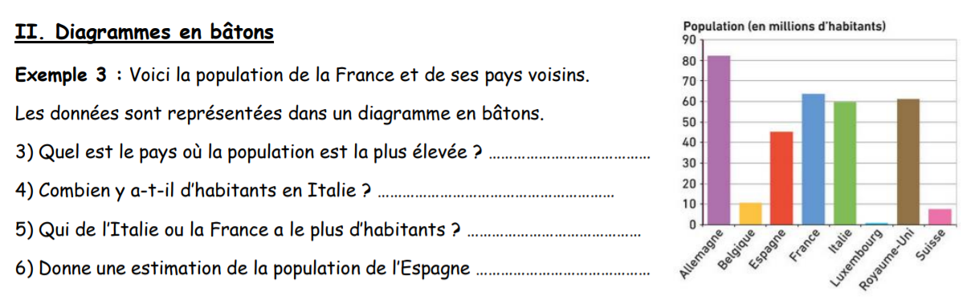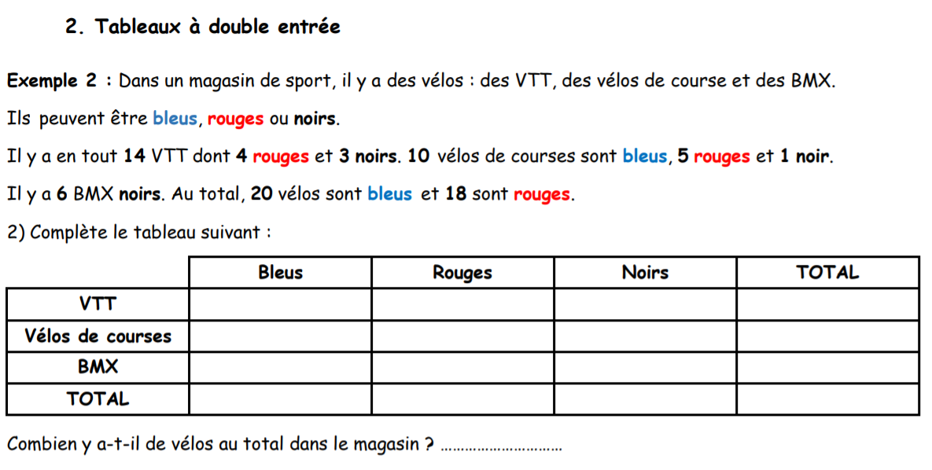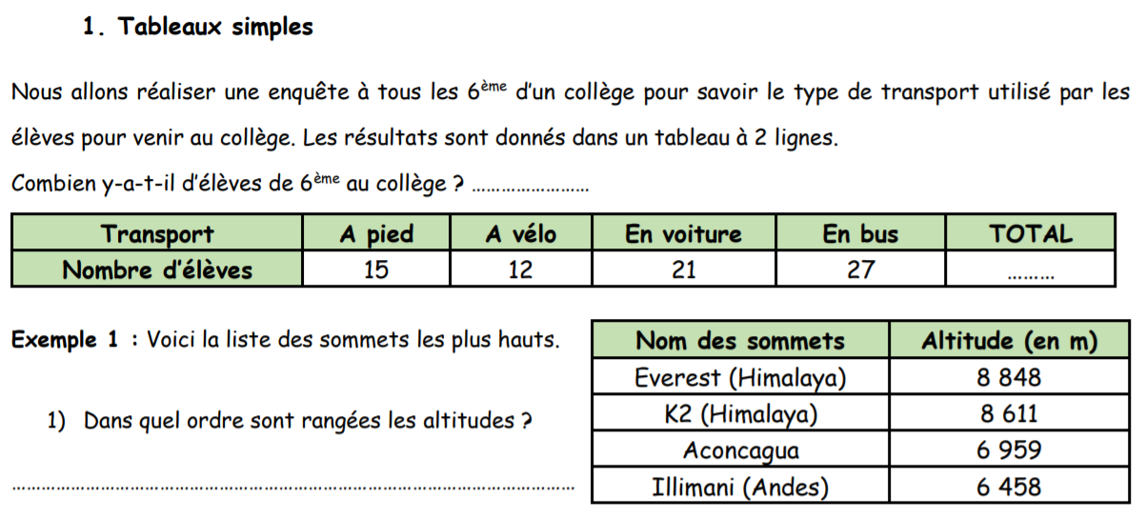Un tableau permet de rassembler un grand nombre de données et de les présenter de façon organisée.  
Il existe plusieurs types de tableaux.

